070242

La soupe au vin
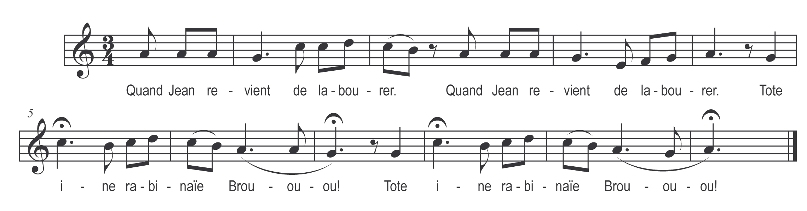

Quand Jean revient de labourer (bis)
Tote ine rabinaïe

Brou ou ou !
Tote ine rabinaïe

Brou ou ou !

